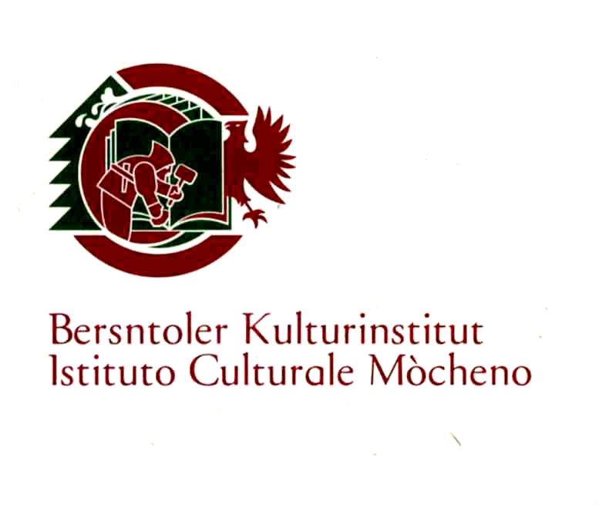
BANDO DI CONCORSO PUBBLICO, PER ASSUNZIONE A TEMPO INDETERMINATO DI 1 ASSISTENTE A INDIRIZZO AMMINISTRATIVO CONTABILE, CATEGORIA C, LIVELLO BASE, 1^ POSIZIONE RETRIBUTIVA
Le prove scritte si svolgeranno nei seguenti giorni:

Prima prova scritta:
19 ottobre 2020 ore 9

Seconda prova scritta:
20 ottobre 2020 ore 9

Le prove scritte consistono in tre domande aperte.

Entro le ore 12.00 del giorno 22 ottobre 2020 sul sito dell'Istituto cuturale mòcheno verrà pubblicato l'esito delle prove scritte e la convocazione della prova orale che si svolgerà il giorno 23 ottobre 2020 a partire dalle ore 9.

La sede dello svolgimento delle prove è presso Istituto culturale mòcheno loc. Jorgar n. 67 Palù del Fersina (TN).

Alle prove ciascun aspirante dovrà presentarsi munito di idoneo documento d’identità in corso di validità, provvisto di fotografia e di mascherina protettiva. La mancata presentazione dei candidati alla sede di esame o la presentazione in ritardo comporterà l’esclusione dal concorso, qualunque ne sia la causa che l’ha determinata, anche se indipendente dalla volontà dei singoli concorrenti.

I candidati che presentano i sintomi tipici dell’infezione da Covid-19 o che comunque hanno una temperatura corporea superiore ai 37,5 gradi sono invitati ad astenersi dall'accedere alla sede del concorso e a rimanere al proprio domicilio; altrettanto vale se le condizioni appena richiamate ricorrono per le persone con cui il candidato convive o con le quali ha avuto contatti stretti.

L’accesso dei candidati alla sede del concorso è subordinato, comunque, al controllo della temperatura corporea, che sarà effettuato con termoscanner nella sede d’esame, all’igienizzazione delle mani e alla compilazione dell’apposita dichiarazione contenente gli elementi relativi alle condizioni fisiche proprie o dei conviventi.

Si precisa che la procedura sarà svolta nel rispetto delle distanze di sicurezza, garantendo al contempo un adeguato livello di tutela della salute e della sicurezza dei partecipanti.

Il Presidente della commissione
Dott. Mauro Buffa

